Отчёт по лабораторной работе номер 4

Архитектура компьютера

Косолапов Матвей Эдуардович

Содержание

# 1 Цель работы

Целью работы является освоение процедуры оформления отчетов с помощью легковесного языка разметки Markdown.

# 2 Задание

# 3 Теоретическое введение

# 4 Выполнение лабораторной работы

Откроем терминал и перейдём в каталог курса study/2022-2023/“Архитектура компьютера”/arch-pc (рис. 1):

Рис. 1: Переход в каталог arch-pc

Рис. 1: Переход в каталог arch-pc

Обновим локальный репозиторий (рис. 2):

Рис. 2: Обновление локального репозитория

Рис. 2: Обновление локального репозитория

Перейдём в каталог с шаблоном отчёта 4 лабораторной работы (рис. 3):

Рис. 3: Переход в каталого lab04/report

Рис. 3: Переход в каталого lab04/report

Скопилируем шаблон с помощью Makefile (рис. 4):

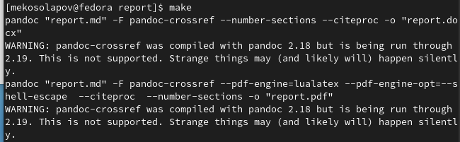

Рис. 4: Компиляция шаблона

Проверим наличие файлов (рис. 5):

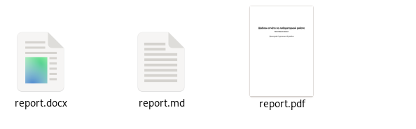

Рис. 5: Полученные файлы

Удалим файлы командой make clean (рис. 6):

Рис. 6: Удаление файлов

Рис. 6: Удаление файлов

Проверим, что файлы удалены (рис. 7):

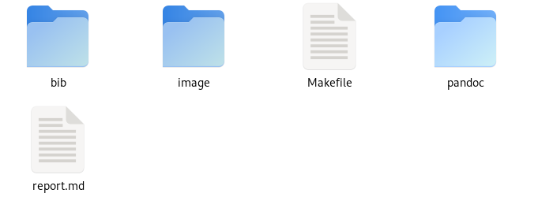

Рис. 7: Результат удаления

Откроем файл report.md с помощью текстового редактора gedit, вначале установив редактор (рис. 8):

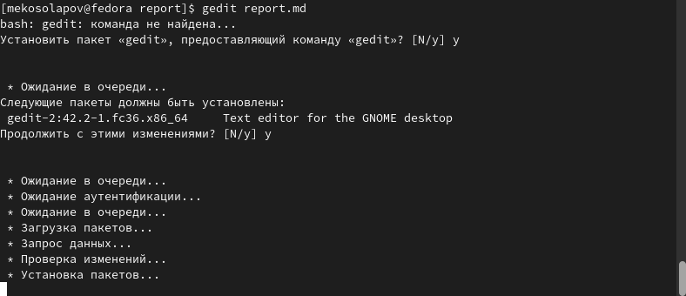

Рис. 8: Установка редактора gedit

Заполняем отчёт (рис. 9):

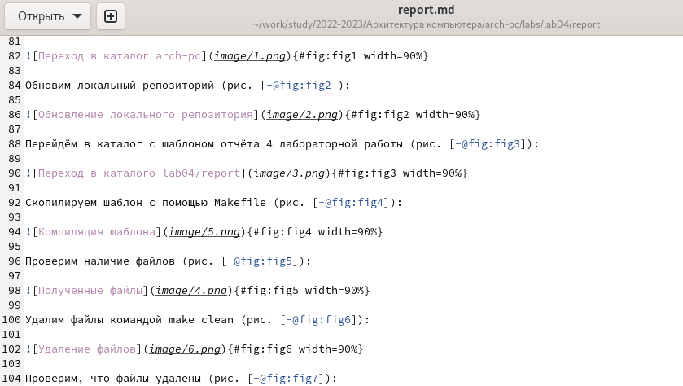

Рис. 9: Отчёт

# 5 Выводы

В ходе данной лабораторной работы я научился использовать Markdown. Создавать с его помощью файлы pdf и docx.

# Список литературы